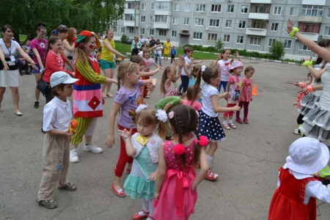
Дорогою добра в Узловой
30 мая состоялся большой благотворительный праздник «Дорогою добра» для детей – инвалидов и детей из семей группы риска Узловского района. Организаторами мероприятия выступили Автономная некоммерческая благотворительная организация «МОГУ», «Детский учебный совет при уполномоченном по правам ребенка», Автономная некоммерческая благотворительная организация «Дельфин».
Прошедший в конце февраля в Туле в МЦ «Родина» благотворительный праздник «Дорогою добра» вызвал шквал восторга и просьб повторить его не только в областном центре, но и в других муниципальных образованиях Тульской области. В результате, город Узловая стал первым городом участником акции «Дорогою добра».
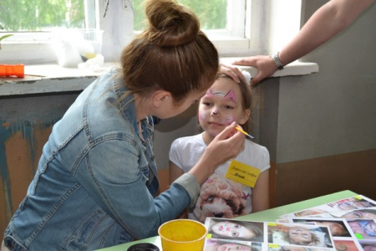
С приветственным словом к узловчанам обратилась уполномоченный по правам ребенка в Тульской области Инна Анатольевна Щербакова. Она выразила надежду на дальнейшее плодотворное сотрудничество с АНБО «Дельфин», поделилась своей контактной информацией.
Для всех гостей была представлена анимационная шоу-программа, а также мастер – классы:
- по изготовлению обереговой куклы от ТРОО ВОИ – Узловая,
- по резьбе по дереву от слепого мастера Андрея Концова,
- по декупажу от социально-реабилитационного центра г.Тулы,
- по изготовлению открыток от ОО ПСиДИ «Феникс»,
- по лепке из соленого теста от МБОУ ДОД «Дворец детского (юношеского) творчества»,
- по мыловарению и аквагриму от АНБО «Дельфин».
Следующим блоком программы стал концерт звезд Узловской детской самодеятельности, а также шоу «Мыльные пузыри» от «Дельфина». В завершении праздника детей ждал еще один приятный сюрприз – воздушные шарики в подарок.
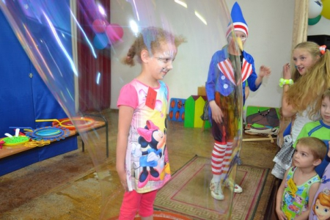
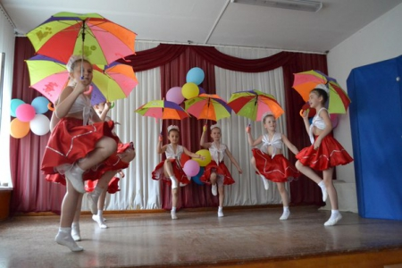

еще больше фото и видео

https://vk.com/mogu71?z=video8938837_171150671/2b05ce9ef6f1ab942b
https://vk.com/album-42879036_216088158

Вашему вниманию видеоотчет о состоявшемся мероприятии, подготовленный активистами АНБО "МОГУ!"
http://www.inter-social.ru/index.php/o-nas/novosti/159-dorogoyu-dobra-v-uzlovoj.html

